Тема 15-16. Механізми ендокринної регуляції функцій.

- Філогенез ендокринної системи.
- Поняття гормонів та їх класифікація.
- Фізіологічні роль окремих ендокринних залоз.
- Ендокринна регуляція розмноження людини і тварин.
- Роль гормонів у регуляції процесів росту.
- Гормональна регуляція процесу адаптації.

1.
Ендокринна система у філогенезі виникла на основі гуморальної регуляції, яка властива всім живим організмам. У одноклітинних біологічно активні речовини виділяються для взаємодії з іншими особинами, а у багатоклітинних – вони, крім того, виконують функцію посередників у міжклітинних взаємодіях.
На ранніх етапах філогенезу дія БАР була обмежена прилеглими клітинами, у зв'язку із чим вони отримали назву тканинних гормонів. Таким чином була сформована дифузна ендокринна система, елементи якої, збереглися і у людини. У зв'язку з ускладненням організації багатоклітинних організмів виникла необхідність у дистантних регуляторах, які б забезпечували координовану діяльність всіх органів. Ними стали істинні гормони – речовини різної хімічної природи, що виробляються у кров, що транспортуються нею до клітин-мішеней.
У членистоногих формується складна система гуморальної регуляції, що включає нейросекреторні органи (інтерцеребральні залози), нейрогемальні утворення (прилягаючі, кардіальні тіла), залози внутрішньої секреції (проторакальні, статеві залози). Нейрогормони, депонуючись у нейрогемальних утвореннях, контролюють синтез екдізону, ювенільного й статевих гормонів, що регулюють метаморфоз, тип линьки, дозрівання яйцеклітин, статеву активність.
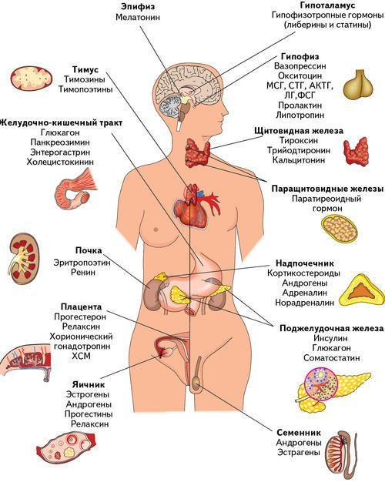 | Ендокринна система організму людини
У хребетних існують всі рівні гуморальної регуляції: тканинний, органний і системно-органний. Формується ендокринна система, яка поєднує залози внутрішньої секреції, особливе місце в якій займає гіпоталамус. Його нейрони сполучають здатність проводити нервові імпульси й виробляти нейрогормони. Він здійснює зв'язок нервової та ендокринної систем. Завдяки гіпоталамусу ендокринна система одержує можливість реагувати на зовнішні та внутрішні сигнали. Гіпоталамус утворює єдину систему з гіпофізом. Нервові імпульси, що приходять у гіпоталамус, активують секрецію рилізинг-факторів (ліберинів і статинів), які контролюють синтез тропних гормонів у гіпофізі. Залози, які знаходяться під контролем тропних гомонів гіпофізу називають гіпофіз-залежними.
Таким чином, нервова й ендокринна системи у багатоклітинних організмах утворюють єдиний механізм регуляції, здатний ефективно контролювати роботу органів і систем організму. Якщо нервова система регулює, переважно, процеси термінової адаптації, то ендокринні залози - виявляють більш пролонговані ефекти, що пояснює їх провідну роль в процесі довготривалої адаптації.

2.
Гормони – біологічно активні речовини, що виробляються залозами внутрішньої секреції в кров, лімфу та ліквор. Вони слугують хімічними носіями інформації і, досягши органів, виявляють специфічну дію. На відміну від медіаторів нервової системи, гормони здатні безпосередньо впливати на хід метаболічних процесів. Встановлено, що гормони синтезуються не лише ендокринними залозами, а й деякими тканинами та органами – шлунком, серцем, нирками, плацентою та ін. Для них є спільними такі властивості, як:
1) висока біологічна активність – значний ефект у дуже низьких концентраціях: більшість гормонів здатні в кількості 10⁶ – 10³ мг викликати зміни обміну речовин;
2) специфічність дії – здатність взаємодіяти з певними клітинами-мішенями завдяки наявності у них молекул-рецепторів; усередині клітини гормональну дію продовжують не самі гормони, а вторинні посередники;
3) відсутність видової специфічності – у переважній більшості, крім гормону росту, серед них немає таких, які були б властиві лише даному виду організмів, наприклад, гормони щитоподібної залози ссавців є і в найдавніших організмів на Землі – ціанобактерій;
4) дистантність дії – переносяться до від місця синтезу до клітин-мішеней, де взаємодіють з певним рецептором на мембранах клітин (білково-пептидні гормони) або проникають усередину клітини і далі в ядро (стероїдні гормони);
5) короткочасність дії – у процесі дії швидко розпадаються в печінці, нирках, травній системі тощо;
6) різноманітність механізмів дії – свою дію на обмін речовин проявляють різними шляхами: а) підвищують проникність мембран (білкові); б) регулюють активність ферментів як ефектори та інгібітори (білкові); в) діють на генетичний апарат клітини і регулюють процеси транскрипції (стероїдні).
Усі гормони за хімічною природою поділяють на дві великі групи:
I. Гормони білкової природи |  |  | II. Стероїдні гормони
Білки | Пептиди | Похідні амінокислот | II. Стероїдні гормони
1. Гіпофіз, плацента:  - тропні гормони гіпофізу,  - плацентарні гормони. | 1. Гіпоталамус:  - ліберини  - статини | 1. Похідні тирозину:  - тироксин,  - адреналін та норадреналін | 1. Кортикостероїди:  - глюкокортикоїди  - мінералокортикоїди
2. Гормони підшлункової залози:  - інсулін  - глюкагон | 2. Травний тракт:  - гормони нейроендокринних клітин травної системи. | 2. Похідні триптофану:  - серотонін,  - мелатонін | 1. Кортикостероїди:  - глюкокортикоїди  - мінералокортикоїди
3. Гормони нирок:  - еритропоетин  - ренин | 3. Підшлункова залоза:  - вазоактивний інтестинальний пептид,  - панкреатичний поліпептид,  - соматостатин. | 3. Похідні гістидину:  - гістамін | 2. Статеві гормони  - андрогени  - естрогени  - простагландини
3. Гормони нирок:  - еритропоетин  - ренин | 4. Гормони тимуса:  - тимозин  - тимопоетин | 3. Похідні гістидину:  - гістамін
4. Прищитоподібна залоза:  - паратгормон | 4. Щитовидна залоза:  - кальцитонін | 3. Похідні гістидину:  - гістамін
3.
Провідну роль в ендокринній регуляції функцій відіграє гіпофіз, який має розгалужені зв’язки в гіпоталамусом. Вироблення більшості гіпофізарних гормонів регулюється рилізинг-факторами (ліберини та статини), що виробляються у сірому бугрі гіпоталамуса. Винятком є гормони заднього гіпофіза, які безпосередньо вробляються гіпоталамічними нейронами. Таким чином, стає очевидним зв’язок, який підкреслює спільність функцій нервової та ендокринної систем в регуляції функцій.
Гіпофіз (нижній придаток мозку) називають «диригентом» ендокринних залоз, оскільки його тропні гормони здатні безпосередньо контролювати активність багатьох залоз внутрішньої секреції. В його межах виділяють три долі, які відрізняються за клітинним складом та спектром гормонів, що виробляються.
Передня доля (аденогіпофіз)виробляє 5 видів гормонів:
СТГ
Умови вироблення | Фізіологічний ефект | Механізм дії
Гіпоглікемія, СТ-РФ | Вироблення соматомедіну С печінкою та енергетичне забезпечення ростових процесів | Активація глюконеогенезу, мембранних переносників глюкози та амінокислот.
ТТГ
Умови вироблення | Фізіологічний ефект | Механізм дії
Зниження рівня тироксину, ТТ-РФ | Вироблення та активація тироксину щитоподібною залозою | Активація переносників йоду в тиреоцитах та цАМФ, що викликає розпад тиреоглобуліну
Пролактин
Умови вироблення | Фізіологічний ефект | Механізм дії
Механічна стимуляція сосків, прогестерон | Посилення лактації, прояв батьківських інстинктів та функцію жовтого тіла | Утворення РНК у тканині молочної залози та жовтого тіла
ЛГ
Умови вироблення | Фізіологічний ефект | Механізм дії
ГТ-РФ | Утворення жовтого тіла у жінок, стимулює секрецію статевих гормонів | Утворення цАМФ та ферментів, що посилюють синтез прогестерону та тестостерону
ФСГ
Умови вироблення | Фізіологічний ефект | Механізм дії
ГТ-РФ | Розвиток первинних фолікулів та диференціювання сперміїв | Синтез РНК у клітинах, які забезпечують утворення статевих клітин

Проміжна доля виробляє 3 видів гормонів:
АКТГ
Умови вироблення | Фізіологічний ефект | Механізм дії
КТ-РФ | Виділення стероїдних гормонів корою наднирників | Посилення синтезу андрогенів, мінералокортикоїдів та глюкокортикоїдів
МСГ
Умови вироблення | Фізіологічний ефект | Механізм дії
КТ-РФ | Адаптивні зміни забарвлення, потемніння шкіри при дії ультрафіолету | Синтез меланіну в меланоцитах та вироблення ферменту, який блокує його руйнування
Ендорфіни
Умови вироблення | Фізіологічний ефект | Механізм дії
КТ-РФ | Підвищення порогу больової чутливості та релаксуючий ефект | Активація морфінових рецепторів «+» емоціогенних зон лімбічної системи

Задня доля (нейрогіпофіз) виробляє 2 видів гормонів:
АДГ
Умови вироблення | Фізіологічний ефект | Механізм дії
Підвищення осмотичного тиску крові | Затримка води в організмі | Зменшує кровопостачання ниркових канальців нефрону та утворення аквапоринів
Окситоцин
Умови вироблення | Фізіологічний ефект | Механізм дії
Механічна стимуляція сосків та статевих органів | Підвищення тонусу внутрішніх статевих органів, м’язів молочних залоз | Посилення мембранного транспорту Са²⁺.

Ряд ендокринних залоз організму знаходяться під безпосереднім контролем гіпофізарних гормонів. Враховуючи це, їх називають гіпофіззалежними. Хоча й тут, для окремих гормонів є виключення.
Щитовидна залоза:
Тироксин
Умови вироблення | Фізіологічний ефект | Механізм дії
Підвищення ТТГ | Стимуляція обміну речовин | Активація мітохондріальних ферментів та окисних процесів
Кальцитонін
Умови вироблення | Фізіологічний ефект | Механізм дії
Підвищення Са²⁺ в крові | Посилення кісткоутворення | Посилення мембранного транспорту Са²⁺ в остеобласти, посилення секреції в нирках

Кора наднирників:
Мінералокортикоїди
Умови вироблення | Фізіологічний ефект | Механізм дії
Підвищення АКТГ | Посилення зворотного всмоктування води та Na⁺ в дистальних канальцях нефрону | Секреція білків, які утворюють K-Na-насос, що затримує Na⁺ та виводить К⁺
Глюкокортикоїди
Умови вироблення | Фізіологічний ефект | Механізм дії
Підвищення АКТГ | Підвищення рівня глюкози та імунодепресивний ефект | Активація глюконеогенезу та металотіонеїнів мембран, що пригнічує секрецію лейкоцитів
Андрогени
Умови вироблення | Фізіологічний ефект | Механізм дії
Підвищення АКТГ | Стимуляція синтезу білка | Стероїдний механізм

Статеві залози відносяться до залоз змішаної секреції, виробляючи гамети (сперматозоїди або яйцеклітини) та ряд гормонів, що контролюють прояв первинних і вторинних статевих ознак:
Тестостерон
Умови вироблення | Фізіологічний ефект | Механізм дії
ЛГ+ФСГ | Стимулює прояв вторинних статевих ознак, дозрівання сперміїв
Естрогени
Умови вироблення | Фізіологічний ефект | Механізм дії
ЛГ+ФСГ | чоловіків – результат ароматизації андрогенів, вторинні статеві ознаки жінок | У
Прогестерон
Умови вироблення | Фізіологічний ефект | Механізм дії
Пролактин, хоріонічний гонадотропін | Стимуляція розвитку плаценти, та вироблення пролактину, гальмування росту фолікулів

Одночасно, значна кількість ендокринних залоз функціонують у відносній незалежності від гіпофіза. Враховуючи це їх називають гіпофізнезалежними. Незважаючи на це, вони іннервуються симпатичними та парасимпатичними нервами, тому часто виявляють синергічний ефект.
Підшлункова залоза:
Інсулін
Умови вироблення | Фізіологічний ефект | Механізм дії
Гіперглікемія | Знижує рівень цукру в крові | Активація мембранних переносників глюкози, пригнічення розщеплення глікогену
Глюкагон
Умови вироблення | Фізіологічний ефект | Механізм дії
Гіпоглікемія | Підвищує рівень цукру в крові | Активізація ферментативного розщеплення глікогену
Соматостатин
Умови вироблення | Фізіологічний ефект | Механізм дії
Підвищення рівня інсуліну та глюкагону | Антагоніст СТГ, ТТГ, інсуліну та глюкагону | Зменшення вмісту цАМФ та Са²⁺ в цитозолі клітин-мішеней

Тимус:
Тимозин
Умови вироблення | Фізіологічний ефект | Механізм дії
 | Гальмування статевого дозрівання | Антагоніст гонадотропінів
Тимопоетин
Умови вироблення | Фізіологічний ефект | Механізм дії
 | Стимулює дозрівання лімфоцитів

Епіфіз:
Мелатонін
Умови вироблення | Фізіологічний ефект | Механізм дії
Зниження рівня освітлення | Пригнічує статеву функцію та активність головного мозку
Серотонін
Умови вироблення | Фізіологічний ефект | Механізм дії
Високий рівня освітлення | Антагоніст мелатоніну

Прищитоподібні залози:
Паратгормон
Умови вироблення | Фізіологічний ефект | Механізм дії
Зниження рівня Са²⁺ в крові | Підвищує Са²⁺ в крові та посилює екскрецію фосфатів, остеоліз | Активація вітамін-D₃ гормону у нирках та пригнічення Са²⁺ каналів в остеобластах

Мозкова речовина наднирників:
Адреналін
Умови вироблення | Фізіологічний ефект | Механізм дії
Активізація симпатичної нервової системи | Викликає чисельні ефекти (мобілізація функцій) | Діє на α- та β адренорецептори
Норадреналін
Умови вироблення | Фізіологічний ефект | Механізм дії
Активізація симпатичної нервової системи | Попередник адреналіну, виражено підвищує АТ | Діє, переважно, на α-адренорецептори

Ендокринною активністю володіють і ряд периферичних органів. Така функціональна організація, з одного боку відображає тривалий час формування ендокринних залоз у філогенезі (дифузна ендокринна система), а, з іншого, підвищує надійність регуляції життєво важливих функцій.
Плацента:
Хоріонічний гонадотропін
Умови вироблення | Фізіологічний ефект | Механізм дії
 | Підтримка функції жовтого тіла при вагітності, затримка соди та солей в організмі | Стероїдний механізм
Соматомаммотропін
Умови вироблення | Фізіологічний ефект | Механізм дії
 | Посилення росту плоду та енергетичне забезпечення ростових процесів | Активація глюконеогенезу, мембранних переносників глюкози та амінокислот
Прогестерон
Умови вироблення | Фізіологічний ефект | Механізм дії
 | Розвиток плаценти, пригнічення дозрівання фолікулів

Нирки:
Еритропоетин
Умови вироблення | Фізіологічний ефект | Механізм дії
 | Стимуляція еритропоезу | Активація мітозу в клітинах-попередниках еритроїдного ряду
Ренин
Умови вироблення | Фізіологічний ефект | Механізм дії
 | Активація ренін-ангіотензин-альдостеронової системи | Перехід ангіотензиногену крові у активну форму
Кальцитріол
Умови вироблення | Фізіологічний ефект | Механізм дії
 | Є активною формою вітамін-D₃ гормону, що викликає затримку Са²⁺ в організмі | Активація мембранних транспортних білків у ШКТ та канальцях неврона

Серце:
Передсердний натрійуретичний гормон
Умови вироблення | Фізіологічний ефект | Механізм дії
 | Посилює клубочкову фільтрацію та реабсорбцію Na⁺

Судини:
Ендотеліни
Умови вироблення | Фізіологічний ефект | Механізм дії
Вивільнення ферментів зі зруйнованого ендотелію | Підвищення тонусу судин та агрегація тромбоцитів | Вивільнення Са²⁺ з депо
Окис азоту (NO)
Умови вироблення | Фізіологічний ефект | Механізм дії
Механічне розтягнення судин | Антагоніст ендотеліну | Блокада Са²⁺ каналів судин

Шлунково-кишковий тракт:
Вазоактивний інтестинальний пептид
Умови вироблення | Фізіологічний ефект | Механізм дії
 | Стимуляція всмоктування
Холецистокінін-панкреозимін
Умови вироблення | Фізіологічний ефект | Механізм дії
 | Посилення секреції жовчі та багатого на ферменти панкреатичного соку
Гастрин
Умови вироблення | Фізіологічний ефект | Механізм дії
Наявність їжі в шлунку | Посилення шлункової секреції
Секретин
Умови вироблення | Фізіологічний ефект | Механізм дії
Евакуація кислого хімуса зі шлунку | Вироблення панкреатичного соку, багатого на бікарбонати

Гормони регенерації тканин:
Лейкотрієни
Умови вироблення | Фізіологічний ефект | Механізм дії
 | Стимулюють імунну відповідь при ушкодженні
Простагландини
Умови вироблення | Фізіологічний ефект | Механізм дії
 | Модулюють дій інших БАР
Епоксиди
Умови вироблення | Фізіологічний ефект | Механізм дії
 | Компенсаторне посилення синтезу білка | Стимулюють транскрипцію

4.
Здатність до росту – одна з головних властивостей живих організмів. Припинення росту веде до неминучої загибелі організму. Ендокринна регуляція ростових процесів вимагає активності щитовидної залози, печінки, кори наднирників і статевих залоз. Всі ці залози знаходяться під контролем гіпофіза, який, у свою чергу, регулюється рилізинг-факторами гіпоталамуса.
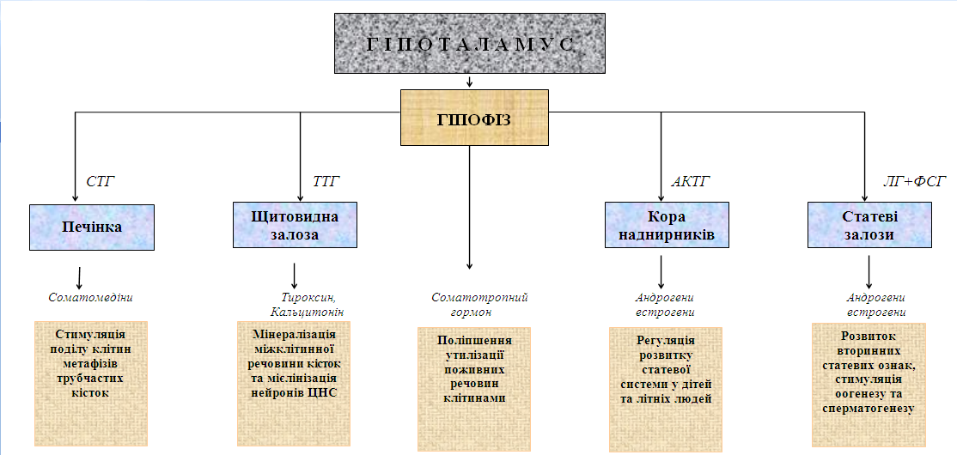

Посилення росту відбувається при стресі, в стані гіпоглікемії. Регулюючий вплив СТГ пов'язаний, як з його прямою дією на тканини, так і опосередкований соматомедінами печінки. СТГ підвищує забезпеченість клітин глюкозою та амінокислотами, що сприяє посиленню синтетичних процесів. Соматомедіни печінки стимулюють ріст хрящової і кісткової тканини, що визначає ріст тіла в довжину. Збільшення поперечних розмірів тіла пов'язують з впливом на тканини андрогенів. Стабілізація рівня статевих гормонів в онтогенезі викликає окостеніння метафізів кісток і припинення поздовжнього росту тіла. Стимуляція синтетичних процесів у клітинах вимагає відповідного забезпечення макроергічними сполуками, які регулюють тиреоїдні гормони. Дефіцит гормонів щитовидної залози може викликати карликовість та ідіотизм.

5.
Розмноження - характерна для всіх організмів властивість відтворення собі подібних. Для ссавців характерне статеве розмноження, у якому провідна роль належить статевим гормонам.
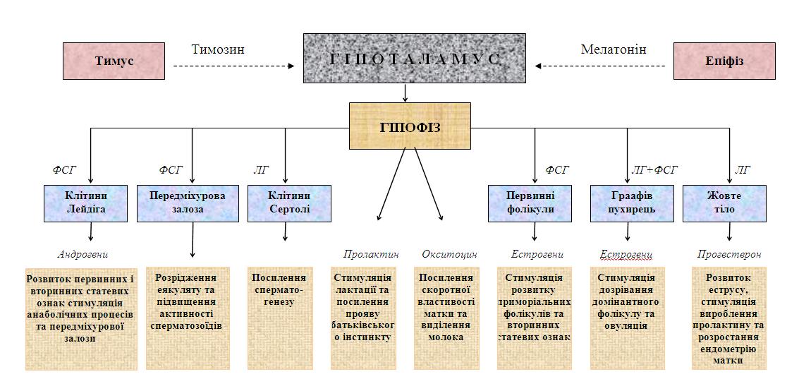
Вироблення статевих гормонів регулюється нервовою системою. Ефективність стимуляції гіпофіза залежить від зрілості гіпоталамуса, рівня тимозину і мелатоніну, вміст яких регулюється через зворотний зв'язок. У чоловіків виділення ФСГ і ЛГ підсилює сперматогенез і виділення андрогенів. Андрогени є анаболіками, які впливають на поведінку (агресивність, лібідо) і процеси росту. У жінок ФСГ і ЛГ підсилюють вироблення естрогенів, прискорюють дозрівання фолікулів і овуляцію. Овуляція відбувається на 14 день розвитку фолікула. Яйцеклітина зберігає фертильність до 3-х днів. Утворення жовтого тіла змінює гормональний фон жінки. Прогестерон (гормон вагітності) у тварин викликає еструс (тічка), а при утворенні зиготи - розвиток плаценти і синтез пролактину (материнський інстинкт і вироблення молока). Наприкінці вагітності підвищується рівень окситоцину, що викликає скорочення матки і вигнання плоду.

6.
Протягом усього життя організм випробує дію екстремальних факторів. Ефективна адаптація до їхньої дії забезпечується нервовою й ендокринною системами.
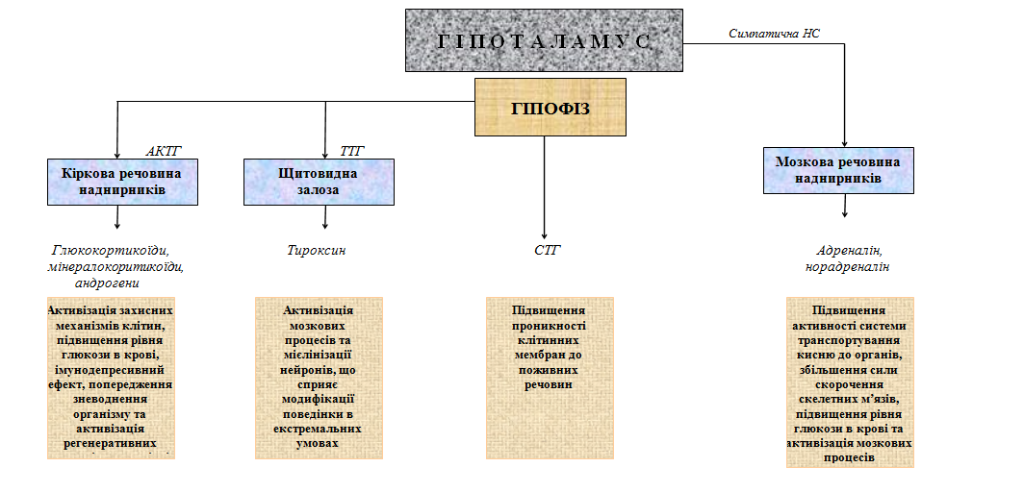
Найбільш низьким порогом активації володіє симпатоадреналова система, представлена симпатичною нервовою системою і мозковою речовиною наднирників. Виділення адреналіну підсилює катаболізм, гальмує секрецію інсуліну, що підвищує цукор крові. Крім цього, адреналін підвищує активність внутрішніх органів (ЧСС, ЧД, АТ). При тривалих впливах у реакцію залучається адренокортикальна система. Вона підсилює секрецію гормонів кори наднирників (кортизон, альдостерон і андрогени). Кортизон - найбільш типовий стресовий гормон. Він підвищує рівень цукру в крові і чутливість тканин до адреналіну, має протизапальну дію. Альдостерон запобігає зневоднювання організму, а андрогени і СТГ стимулюють регенерацію ушкоджених органів і тканин.
Таким чином, ендокринна регуляція є складним і важливим механізмом керування функціями. Специфічність гормонального фону в різних функціональних станах забезпечує адекватну зміну інтенсивності метаболічних процесів.

